模型日期：2020年5月14日，提交模型第一版

测试集测试结果：

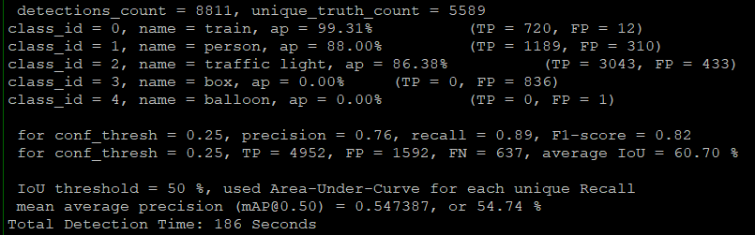

输入：608 \* 608

迭代：63855

Loss：0.3~0.5

训练数据：23000张

类别：